**Уважаемые родители рекомендуем Вам вместе с детьми сконструировать ракету из бумаги в технике оригами.**

**Конструирование на тему: «Ракета из бумаги в технике оригами».**

Цель: научить изготавливать ракету в технике оригами.

Задачи:

Познакомить с историей праздника День космонавтики;

- Научить складывать модель ракеты.

- Совершенствовать навык выполнения устных инструкций педагога;

- Развивать аккуратность.

- Воспитывать чувство гордости за достижения нашей страны в области освоения космоса, за наших космонавтов.

Рассказать детям о том, что 12 апреля в нашей стране отмечают праздник День космонавтики. Показать детям портреты космонавтов и рассказать о них.

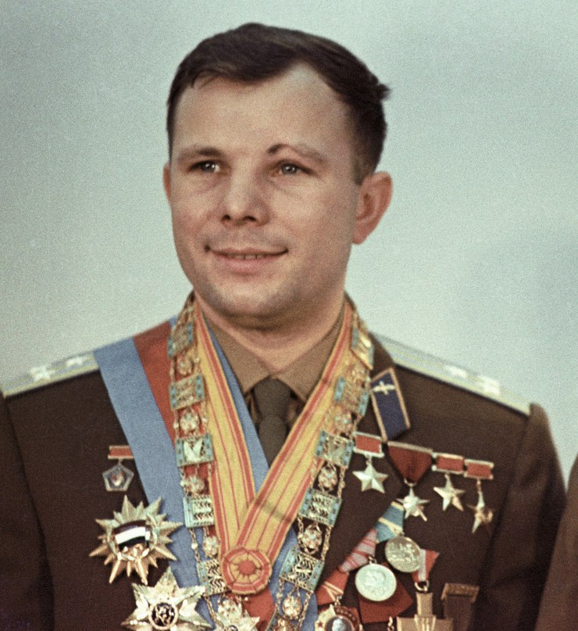

Юрий Алексеевич Гагарин.

12 апреля 1961 года совершил первый в мире полёт в космическое пространство на корабле «Восток-1».Полёт длился 108 минут. Был совершён один оборот вокруг Земли.

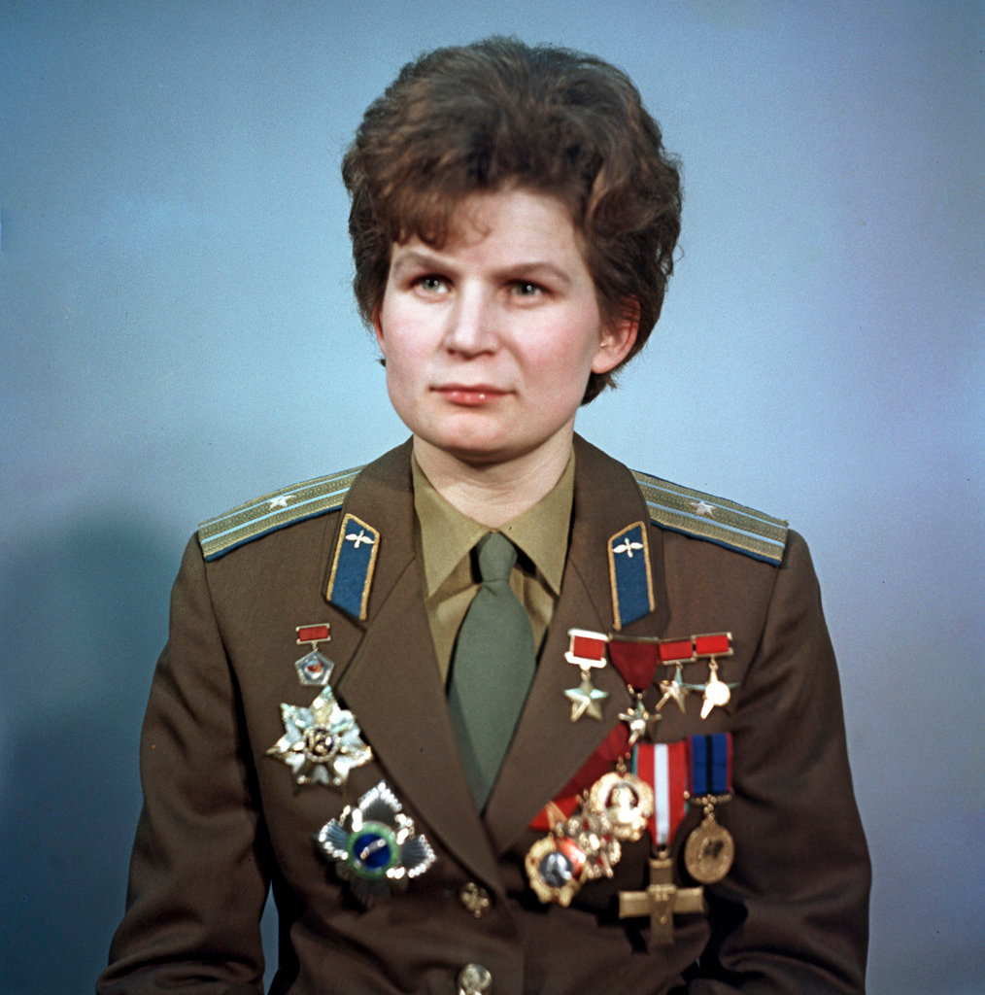

Валентина Владимировна Терешкова.

Первая в мире женщина-космонавт. Единственная в мире женщина, совершившая космический полёт в одиночку. Первая в России женщина в звании генерал-майор. Свой космический полёт Терешкова совершила 16 июня 1963 года на космическом корабле Восток-6.Старт произошёл с Байконура, но не с «гагаринской»

площадки, а с дублирующей. Полёт продолжался почти трое суток. За это время было сделано 48 оборотов вокруг Земли .

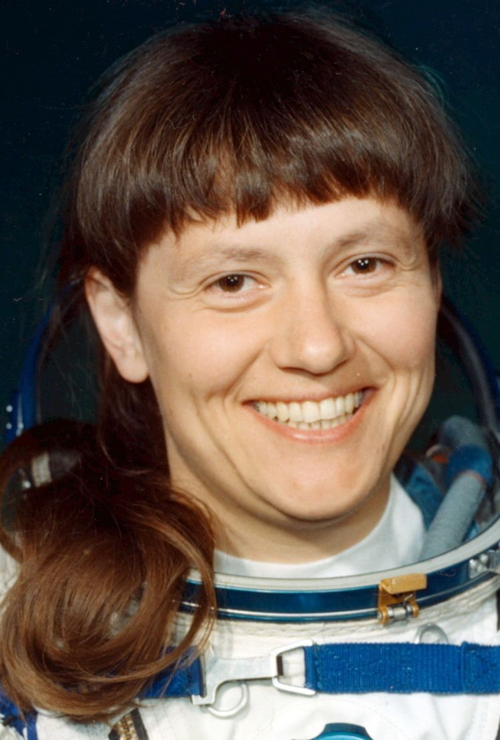

Светлана Евгеньевна Савицкая

Её полёт состоялся через 19 лет после полёт Валентины Терешковой, 19 августа 1982 года. Он длился 7 суток 21 час 52 минуты 24 секунды. 25 августа 1984 года первая в мире из женщин совершила выход в открытый космос.

В космосе космонавты выполняют определённые задания, решают поставленные задачи, разгадывают космические загадки предложить детям тоже тоже цепочку загадок. Ответив на последнюю загадку, ребенок узнает, что мы будем изготавливать сегодня.

Чтобы глаз вооружить

И со звездами дружить,

Млечный путь увидеть чтоб

Нужен мощный …

Телескопом сотни лет

Изучают жизнь планет.

Нам расскажет обо всем

Умный дядя …

Астроном — он звездочет,

Знает все наперечет!

Только лучше звезд видна

В небе полная …

До Луны не может птица

Долететь и прилуниться,

Но зато умеет это

Делать быстрая … ракета.

Родитель: Сегодня мы будем изготавливать модель ракеты.

Перед тем как приступить к работе предложить ребенку сделать физкультминутку.

Физкультминутка:

Раз, два - стоит ракета,

( Руки вниз)

Три, четыре - самолёт.

(Руки в стороны)

Раз, два хлопок в ладоши,

( Хлопки в ладоши над головой )

А потом на каждый счёт.

Раз, два, три, четыре -

И на месте походили.

(Ходьба на месте)

А сейчас мы с вами, дети,

(Присели, руки над головой соединили)

Улетаем на ракете.

(Подпрыгнули, встали на носочки)

В ясном небе солнце светит,

(Руки вверх, помахали)

Космонавт сидит в ракете.

А внизу леса, поля -

(Руки в стороны, покачивания)

Расстилается земля.

(Руки вперёд и разводим в стороны)

После физкульминутке приступаем в изготовлении ракеты.

Ссылка для просмотра видео-урока <https://cloud.mail.ru/stock/38bNeLsxBBXkTCJnBEwmp2Pr>